|  |  |  |
| --- | --- | --- |
| **בנק ישראל**  דוברות והסברה כלכלית | C:\Users\u20m\AppData\Local\Microsoft\Windows\Temporary Internet Files\Content.Word\60Y+bank_Color_RGB_72DPI.PNG | ‏ירושלים, ל' באב התשע"ד  ‏‏26 באוגוסט 2014 |

הודעה לעיתונות:

**התפתחות החוב במשק – יוני/יולי 2014**

יתרת החוב של **המגזר העסקי** ירדה בחודש יוני ב-1% לרמה של כ-777 מיליארדי ש"ח.  
יתרת החוב של **משקי הבית** גדלה בכ-2.3 מיליארדי ש"ח (0.6%) ועמדה בסוף החודש על כ-419 מיליארדים.

1. החוב של המגזר העסקי

* מהחטיבה למידע ולסטטיסטיקה נמסר, כי בחודש יוני ירדה יתרת החוב של המגזר העסקי בכ-8 מיליארדי ש"ח לרמה של כ-777 מיליארדים (1%-). הירידה ביתרה נבעה ברובה מפירעון חוב נטו בהיקף של כ-5.5 מיליארדים: פירעון הלוואות מהבנקים, אג"ח סחיר ולא סחיר והלוואות לא בנקאיות; ומהתחזקות השקל מול הדולר בכ-1.1%, שהקטין את השווי השקלי של החוב הצמוד והנקוב במט"ח. הירידה קוזזה בחלקה ע"י גיוסי אשראי נטו מחו"ל בהיקף של כ-0.5 מיליארדים.
* בחודש יולי הנפיק המגזר העסקי (ללא בנקים וביטוח) אג"ח בשווי של כ-2.7 מיליארדי ש"ח, רובן באמצעות אג"ח סחיר; נמוך מממוצע ההנפקות מתחילת השנה שעומד על כ-3.9 מיליארדים.
* **במחצית הראשונה של** **2014** נותרה יתרת החוב של המגזר העסקי כמעט ללא שינוי. השפעתו של גיוס חוב נטו שמקורו בהלוואות פרטיות מהמוסדיים קוזז ע"י פירעונות הלוואות בנקאיות ואג"ח סחיר וכן ע"י ייסוף השקל שהקטין את שווי החוב במט"ח.

**לוח 1: התפלגות החוב של המגזר העסקי**

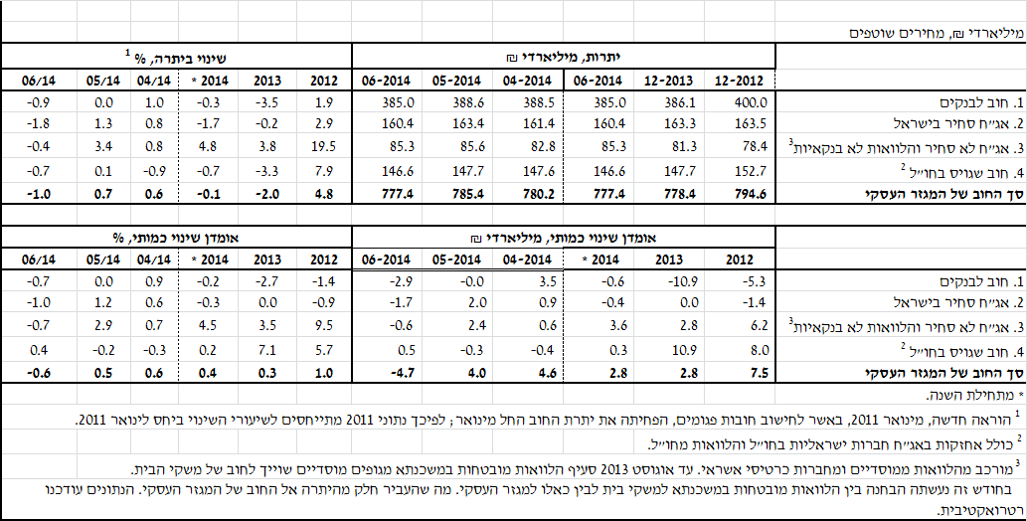

**איור 1: החוב הבנקאי והחוץ-בנקאי של הסקטור העסקי - שיעורי השינוי לעומת החודש המקביל בשנה הקודמת**

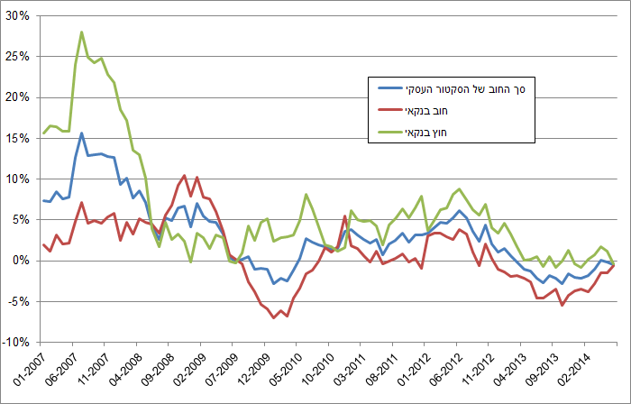

**לוח 2: התפלגות החוב לפי בסיסי הצמדה**

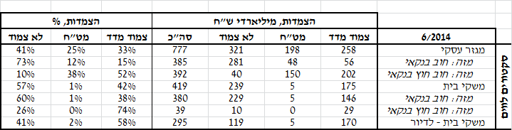

**איור 2: הנפקות אג"ח של הסקטור העסקי הלא פיננסי**

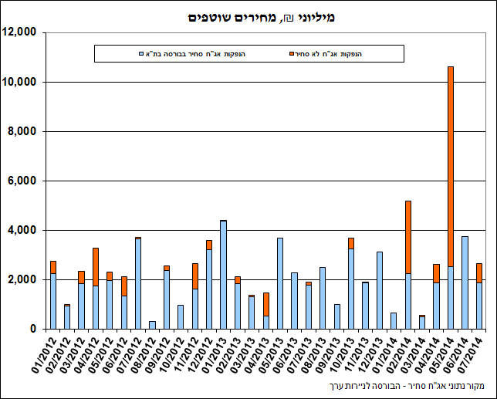

1. החוב של משקי הבית

* יתרת החוב של משקי הבית גדלה בחודש יוני בכ-2.3 מיליארדי ש"ח לרמה של כ-419 מיליארדים (0.6%). יתרת החוב לדיור מסך החוב של משקי הבית עלתה בכ-1.6 מיליארדי ש"ח ועמדה בסוף יוני על כ-294.5 מיליארדים.
* בחודש יולי חלה עלייה עונתית בביצועי המשכנתאות (נטילות של משכנתאות חדשות) של כ-5 מיליארדי ש"ח. ממוצע הביצועים מתחילת השנה עומד על כ-4.4 מיליארדים.

**לוח 3: יתרות החוב של משקי הבית**

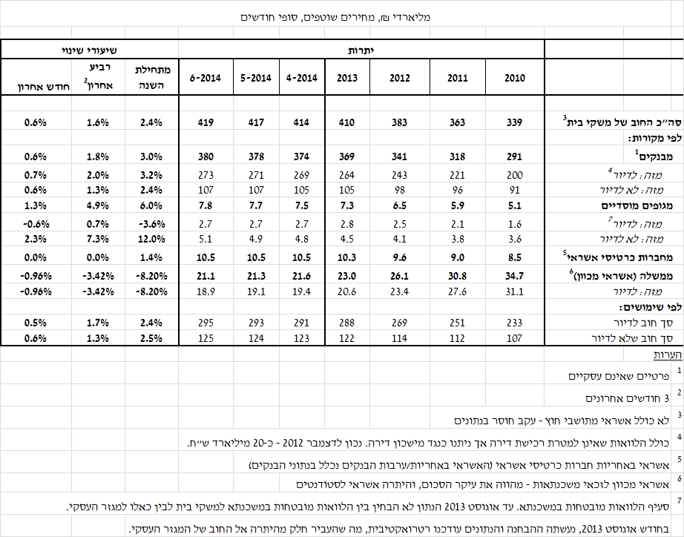

**איור 3: נטילת משכנתאות חדשות מבנקים לפי סוגי הצמדה**

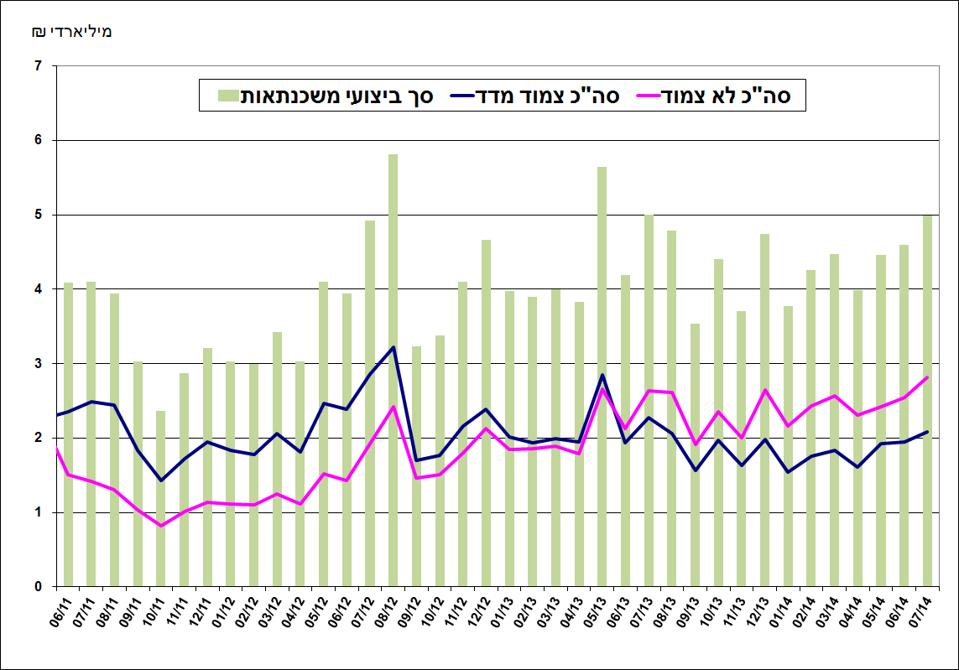

1. עלויות החוב במשק

* בחודש יוני פער הריביות במגזר הלא צמוד גדל בכ-0.04 נק' האחוז, בעיקר כתוצאה מעלייה בריבית על יתרת האשראי.
* הפער בין הריבית על האשראי הבנקאי החדש שניתן והריבית על הפיקדונות במגזר הצמוד למדד התרחב בחודש יוני בכ-0.11 נק' אחוז, זאת בעיקר עקב ירידה בריבית על הפיקדונות.
* בחודש יוני ממוצע המרווח בין תשואת מדד האג"ח החברות הצמוד, תל בונד 60, לבין ממוצע תשואות האג"ח הממשלתיות הצמודות התרחב בכ-0.2 נק' אחוז ועומד על רמה של כ-1.4 נק' אחוז. במחצית הראשונה של השנה חזר ממוצע המרווח לרמתו בשנה הקודמת, זאת לאחר שהיה בנקודת שפל בסוף הרבעון הראשון של 2014 (1.1 נק' האחוז).
* בחודש יולי הריבית על משכנתאות חדשות לא צמודות (ריבית משתנה) ירדה בכ-0.05 נק' אחוז. הריבית הממוצעת על משכנתאות חדשות צמודות למדד (ריבית קבועה) עלתה בכ-0.04 נק' אחוז.

**לוח 4: עלויות החוב והמרווחים**

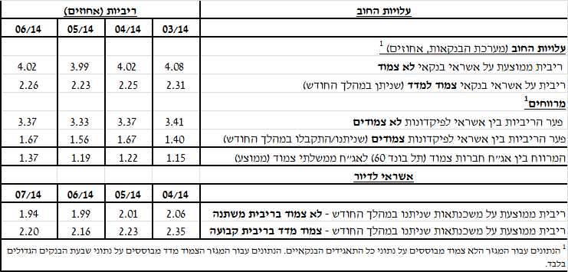

**איור 4: המרווח בין אג"ח חברות צמוד (תל בונד 60) לאג"ח ממשלתי צמוד (ממוצע חודשי)**

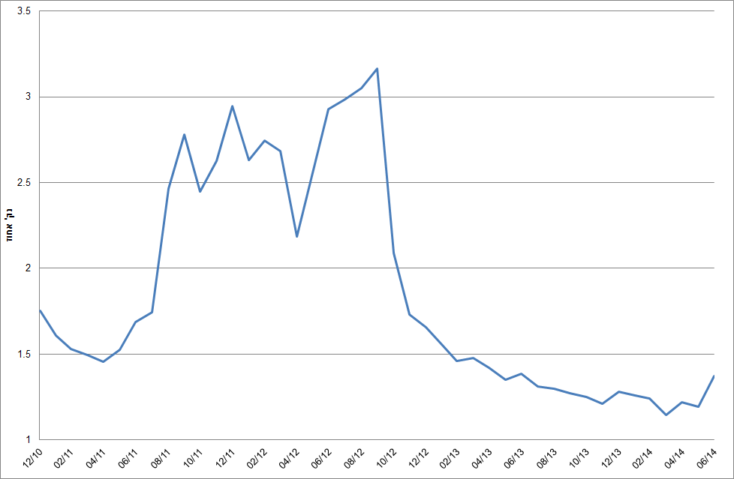

**איור 5: ריביות על משכנתאות חדשות מבנקים – המגזר הלא צמוד**

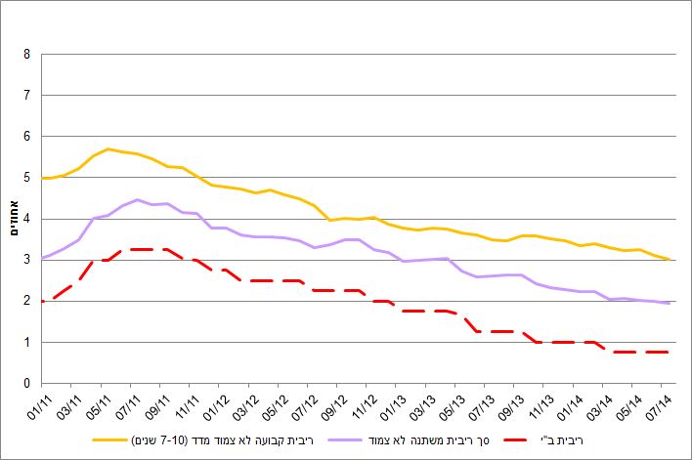

**איור 6: ריביות על משכנתאות חדשות מבנקים – המגזר צמוד המדד**

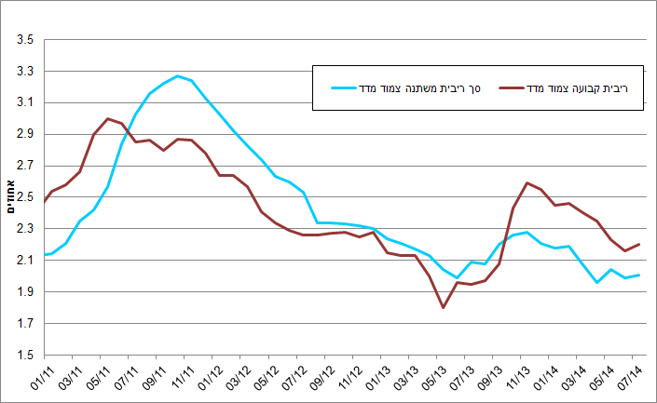

ראה קישור למידע נוסף בנושא המופיע באתר הבנק בדף [יתרות האשראי במשק](https://e.boi.org.il/he/DataAndStatistics/Pages/MainPage.aspx?Level=4&Sid=53&SubjectType=2)

קישור [לנתוני משכנתאות](https://e.boi.org.il/he/BankingSupervision/Data/Pages/Tables.aspx?ChapterId=13)